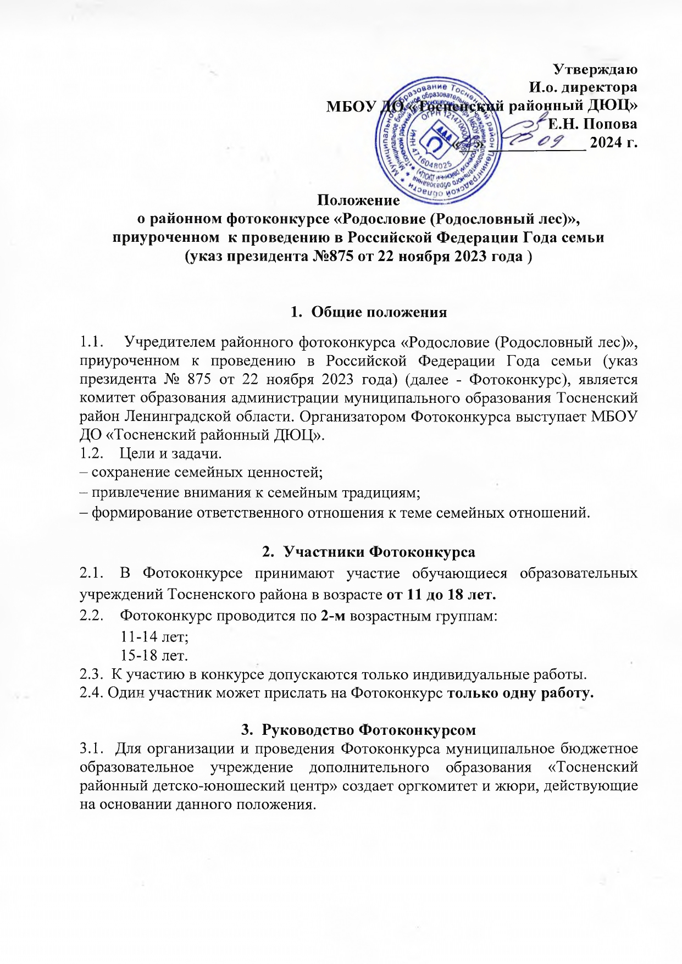

4. Порядок и сроки проведения Фотоконкурса
4.1 Фотоконкурс проводится в дистанционном формате.
4.2 Работы на фотоконкурс могут быть представлены по следующим тематикам:

1. «Семейный портрет» (фотографии, на которых изображены все члены семьи)
2. «Трудовая династия» (фотографии членов семьи, объединенных одной профессией)
3. «Юбилей семьи» (фотографии семей, проживших в браке долгое количество лет)
4. «Даешь семейный ЗОЖ» (фотографии, на которых члены семьи демонстрируют активный образ жизни, совместные занятия каким-либо видом спорта, участие в спортивных состязаниях и т.д.)
5. «Путешествие всей семьей»
6. «Семейные увлечения» (фотографии семейного времяпрепровождения за совместным хобби, общий семейный досуг)

4.3 Сроки проведения:
Конкурс проводится с 07.10.2024 -25.10.2024 г.

С 7.10 по 11.10 на почту org.mas.otd@mail.ru отправить пакет документов:
- заявка в соответствии с приложением 1 к настоящему Положению;
- согласие на обработку персональных данных (приложение 2);
- качественная фотография (файл в формате jpeg, разрешение 300 dpi).
С 14.10 по 18.10 - работа комитета жюри
С 21.10 по 25.10 - подведение итогов Фотоконкурса, объявление результата.

4.4 Фотографии, присланные на Фотоконкурс, могут быть отклонены от участия в Фотоконкурсе в следующих случаях:
- фотографии не соответствуют тематике конкурса;
- низкое художественное или техническое качество фотографий;
- фотографии, не отвечающие нравственным нормам.
- фотографии, скачанные из Интернета.
Обязательным условием участия в Фотоконкурсе является соблюдение участником законодательства Российской Федерации, правил Фотоконкурса, описанных в настоящем Положении.

Допуск к участию в Фотоконкурсе осуществляется в случае соблюдения требований к фотографиям и иных требований, установленных настоящим Положением, в том числе подтверждением того, что участник является законным правообладателем фотографий, представленных на Фотоконкурс.

5. Критерии оценки Фотоконкурса
5.1. Оценка работ, представленных на Фотоконкурс, осуществляется членами Жюри. Каждый член Жюри оценивает фотографии по пятибальной шкале.
5.2. Bce paбoты призеров и победителей размещаются на официальной странице в социальных сетях МБОУ ДО «Тосненский районный ДЮЦ».

5.3. Критерии оценивания фоторабот
 | Критерии оценки | Требования | Кол-во баллов
1. | Соответствие теме | Соответствие теме Фотоконкурса;  глубина понимания участником содержания темы | от 1 до 5
2. | Выразительное и оригинальное авторское решение | Полнота раскрытия темы;  оригинальность идеи;  ясность идеи;  информативность;  лаконичность;  степень эмоционального воздействия на аудиторию | от 1 до 5
3. | Качество исполнения | Соответствие требованиям к композиции рисунка;  эстетичность;  аккуратность исполнения | от 1 до 5
4. | Актуальность и глубина раскрытия темы | Соответствие номинации | от 1 до 5
Общее количество баллов |  |  | 20 баллов

6. Подведение итогов
По итогам Фотоконкурса победители и призеры награждаются грамотами и сертификатами участника.

Приложение 1
к положению о проведении
Фотоконкурса

Угловой штамп организации
В оргкомитет Конкурса

Заявка
Прошу допустить к участию в районном фотоконкурсе
«Родословие (Родословный лес)»

(участника)___________________________________________________________
(наименование образовательного учреждения)

№  п/п | Название работы | ФИО участника | Возраст участника конкурса | Образовательная организация

Руководитель ___________ ___________________
(подпись) (расшифровка подписи)

Заявка оформляется на официальном бланке направляющего учреждения с указанием почтового и электронного адресов, телефона (факса).
(Все данные в заявке подаются без сокращения)

Приложение 2
к положению о проведении
Фотоконкурса

Согласие родителей (законных представителей) на обработку персональных данных ребенка

Я ,__________________________________________ , паспорт______________
выдан « » __________20 __года кем_________________________________,
проживающий/ая по адресу__________________________________________,
в соответствии со ст. 9 Федерального закона № 152-ФЗ «О защите персональных данных» даю согласие МБОУ ДО «Тосненский районный ДЮЦ» на обработку персональных данных моего ребёнка______________________________________________________
(в том числе сбор, систематизацию, накопление, хранение, использование, уточнение, обезличивание, распространение, передачу, блокирование и уничтожение).
Я также даю согласие на общедоступность данных моего ребенка в образовательных целях: фамилии, имени, отчества, даты и места рождения, образовании, квалификации, общественной деятельности и иных кратких биографических данных, а также на размещение на сайте МБОУ ДО «Тосненский районный ДЮЦ» официальных фотографий моего ребёнка. Я уведомлен и согласен с тем, что указанное Согласие может быть отозвано мною в письменном виде. Я ознакомлен с документами организаций, устанавливающими порядок обработки персональных данных участников, а также с моими правами и обязанностями в этой сфере.
Согласие дано на срок до момента его отзыва в письменном виде.

« __»_________20___г

